**«Алпамыс» бөбекжай бақшасы КМҚК**

**«Ана өмір шуағы»**

**(Мерекелік іс-шара)**



«Жас ізденімпаз» мектепалды тобы

Тәрбиеші: Тұяқбаева Қ.О

Қызылорда, 2023жыл

**Тақарыбы "Ана өмір шуағы"**

**Барысы:** Зал мерекеге сай безендірілген.

**Жүргізуші:** Қайырлы күн қымбатты аналар, арулар! Көктем шуағындай сезім мен нұр құйып тағы да 8-наурыз Халықаралық әйелдер күні келді. Осынау көркем мерекенің қай кезде де орны бөлек. Олай болатыны аналарға деген ыстық сезім, алғыс пен құрмет ешқашан сөнбек емес. Олар өмірдің гүлі, көңілдің жыры, әр отбасының алтын діңгегі. Мынау тынымсыз тіршілік пен кең дүниенің өзі аналармен ажарлы. Құрметті аналар мерекелеріңіз құтты болсын!

Біз ғана емес қадір тұтқан бабалар,

Аналардан туған небір даналар.

Ана деген тіршіліктің тірегі

Армысыздар, қасиетті аналар!

/сахнада Күлбике қыз дән тазартып отырады./

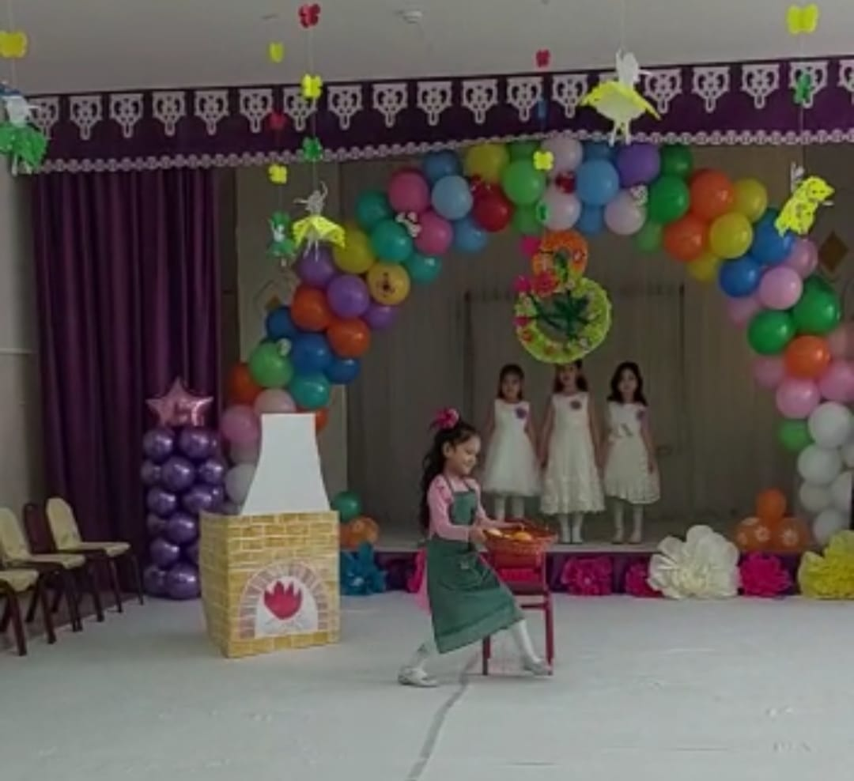 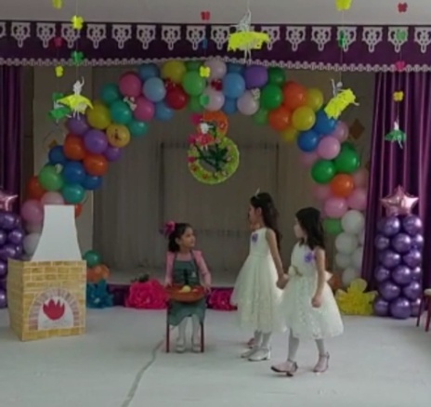 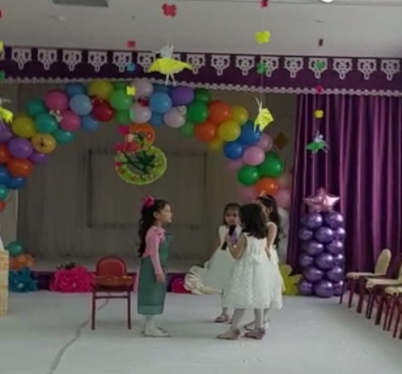

**Өгей ана**:/қыздарымен кіреді/ «Тағы да жұмыссыз отырсың ба?Күлбике қыз!-Еденді сыпырмапсың,терезені жумапсың,отты да жақпапсың,бүгін бізде мереке, менің қыздарым бүгін мерекелік кешке барады»

**Күлбике қыз**: Мереке, мерекелік кеш дейсізбе ?Мен сондай қуаныштымын!Біз үшеуіміз де барамыз ба? (қыздары қолынан итеріп жібереді)

**Өгей ана**: Мына қыздың пысығын қара. Баллға бару үшін,бүкіл шаруаңды бітіруің қажет.Үйді тазартып қой, киімдерді үтіктеп қой,қыздарымның оқу құралдарын жинақта.Сосын барарсың .Сұлуларым жүріңдер!Екі қызы:Сен бізбен бармайсың./мазақ қылып кетеді.//Күлбике қыз жылап отырады/

**Періште:**/әсем әуенмен/Сенің қайғыңды түсінемін,саған жәрдем беремін.

**Күлбике қыз**:Рахмет, саған періштем.

**Періште:**Сен білесіңбе? Бүгін мереке. Кане бәрін таста да, кешке дайындал.

**Күлбике қыз:** Ой мен қалай барамын,мен қорқамын.Өгей анам мені өздерімен бірге ерітеді ме екен.

**Періште**:Сен батылсың,қорқудың қажеті жоқ.Өгей анаң білмейде қалады.

\Сахнадан шығып кетеді/

«Жас ізденімпаз тобының жігіттерін қарсы алыңыздар. (Жігіттер әуенмен гүл алып кіреді)

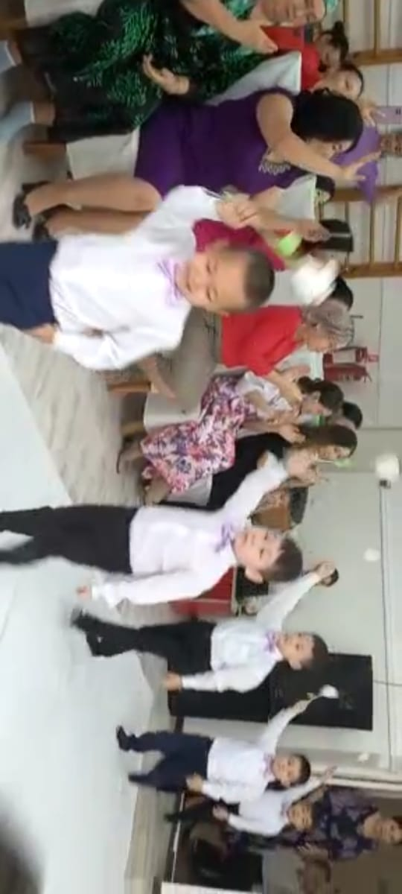 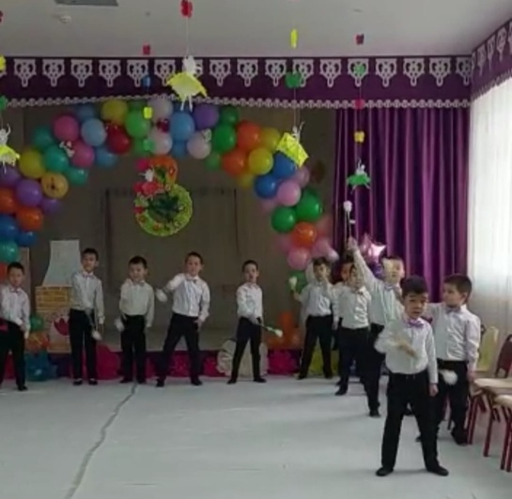

**Ахмедияр**

Ақ тілекті ағылтып біз тастайық

Аналардың мерекесін бастайық

Көздерінен көрем шаттық арайын

Өтсін солай әр күнің мен әр айың

**Санжар**

Армысың мейірімді аналарым

Мейірбан ашық көңіл даналарым

Гүл көктемнің алғашқы мейрамымен

Құттықтайды сіздерді балаларың.

**Даниал**

Өмірде маған ең жақын,

Данасың сен анашым

Болмаса мейлі зор даңқың,

Мен үшін мәңгі дарасың

Бәрімізге анасың,

Біз үшін күн боп жанасың

Құтты болсын мейрамың,

Құттықтаймын анашым!

**Жігіттердің биін тамашалаңыздар. Би: флешмоб «Жігіттер»**

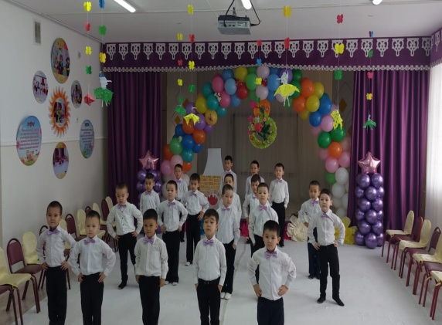 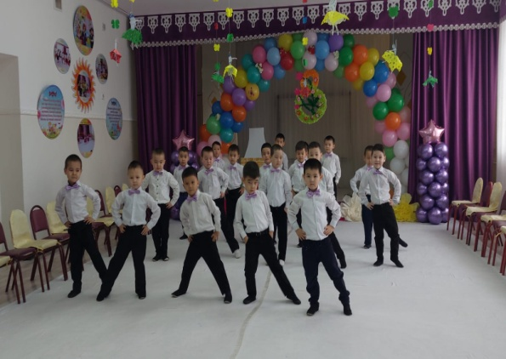

**Ертуған**

Анам менің- аялаған ақ гүлім

Анам менің-бақытым мен шаттығым

"Анашым " деп балаң жырын арнаған

Неге ғана естімеген тәтті үнін

Анам менің- өмірдегі тірегім

Анам менің-кеудемдегі жүрегім.

Егер менің қасымда сен болмасаң

Бұл өмірде қалай ғана жүремін.

**Мұстафа**

Сыйлаймын мен әнімді

Сізге арнап жаттаған

Мейрамыңыз бүгінгі, Құтты болсын ақ анам

**Айсұлтан**

Маме дарим мы цветы,  
Разноцветные мечты,  
Пусть они сбываются,  
В счастье превращаются.

**Хор: «Мамочка милая, мама мая»**

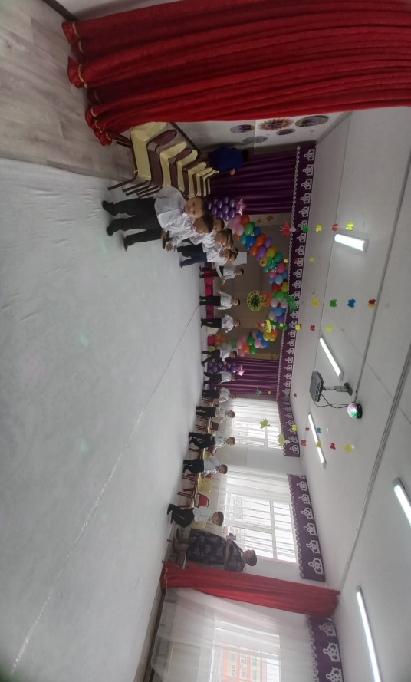

**Даниал:** Мерекеге арнайы ертегілер әлемінен сұлу ханшайымдар келе жатыр. Қарсы алыңыздар.

(Қыздар кіреді)

**Осман:** Қыздар әдемі блып кетіпсіңдер. Мерекелерің құтты болсын!

**Абылайхан:** Осман сұлу қыздарға арнаған «Қыздар-ай» әніңді орындап берсеңші. Алдарыңызда Қайырбек Осман .

**Жеке ән: «Қыздарай» Қайырбек Осман.**

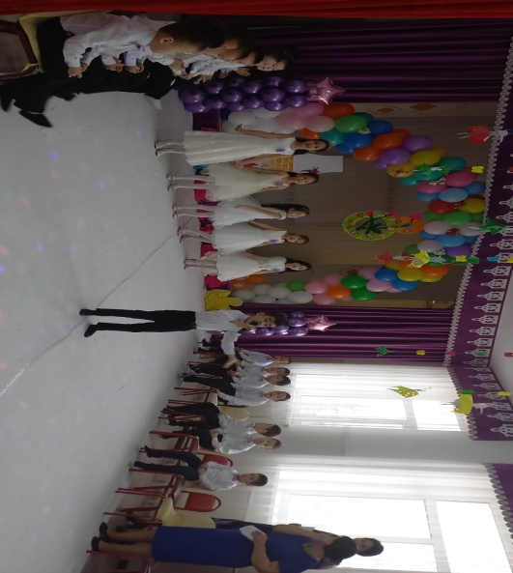  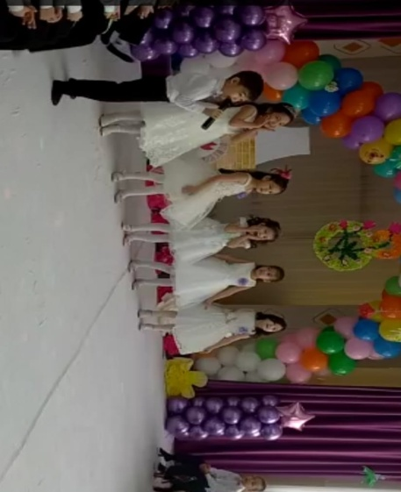

**Даниал:** Қыздарға арналған керемет әнге қошемет білдіреміз. Ал енді біздің кешке келген сұлу қыздардың қандай өнерлері бар екен.

**Қызжібек:** Біздің қыздар шетінен өнерлі.

**Хадиша:** Аналарымызға арнаған жыр шумағымыз бар.

**Сұлушаш:** Керемет әндеріміз бар.

**Нұрзинат:** Мың бұралған үнді биіміз бар .

**Раяна:** Қызықты ойынымыз бар.

**Абылайхан:** Олай болса жыр шумақтарын тыңдаңыздар.

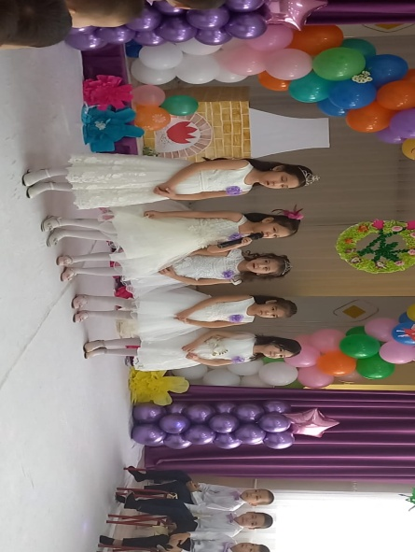

**Нұрзинат:**

Ана дейміз бәріміз де аңқылдап

Ана дейді жас сәби де жарқылдап

Ана деген-бәйтерегі өмірдің

Ана деген-алтын қазық алтын бақ

Ана деген-асыл жандар болаттай

Ана деген-мөлдір жандар бқлақтай.

О,адамдар қадірлей біл ананы

Жат қылыққа ақыл-ойды тонатпай

**Раяна**  Көңілің Алатаудың ақ қарындай,  
Мейрімің күннің шуақ шақтарындай.  
Қалайша аяулы **ана** тына алармын,  
Ән болып сағыныштан ақтарылмай.

**Хадиша**Наступает мамин праздник,  
Наступает мамин день,  
Знаю, любит мама очень  
Розы, маки и сирень  **Қызжібек**

Весенний праздник на дворе –  
Веселый, теплый самый.  
Нам улыбаются светло Все бабушки и мамы

**Сұлушаш**

Барша ана құтты болсын мерекеңіз

Әрқашан ана сізбен берекеміз

Ақтасақ ақ сүтіңді асыл анам

Сонда біз кісілікке теңесеміз.

**Даниал:** Керемет. Қыздарға қошеметті аямаймыз. Ал енді Аналарымызға арнап попури ән шырқап береді. **«Аналар туралы жырлар»(Хадиша-Ертуған, Нурзинат- Ахмедияр, Сулушаш-Абылайхан»**

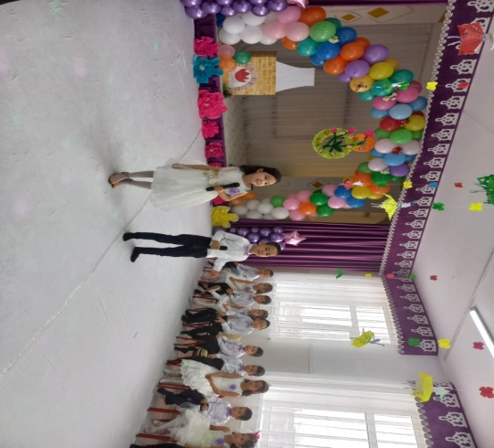 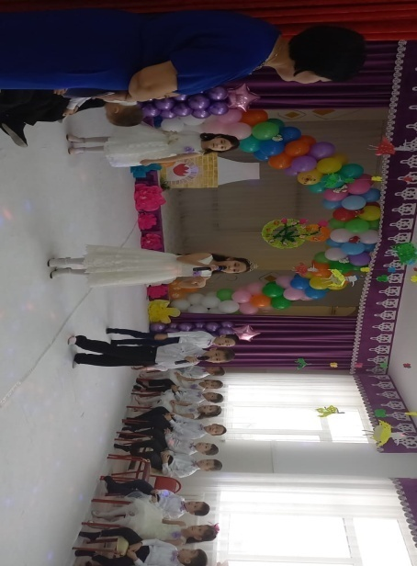 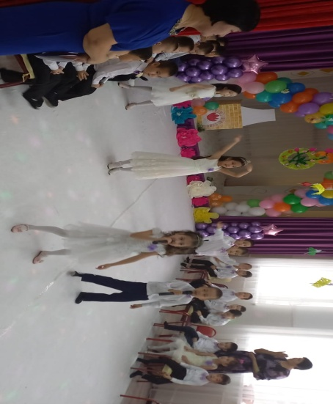

**Абылайхан** Ана десем шешек ашып жанары, Өмірімнің бастау алар ажары Ана деген тіршілікке пана боп, Әрбір үйде жұлдыз болып жанады **-біздің жігіттер жыр шумақтар сыйлайды. Ақсұлтан** Ақ анашым, аппағым,  
Өзің жайлы тақпағым  
Өзің жайлы әнім де,  
Арнадым саған бәрін де -, Мәпелейсің мені анам Қолыңдағы құсыңдай Құлпыра өсіп дем алам, Құшағыңда қысылмай.

**Бекарыс**

Өмірге бізді келтіріп,

Жарық дүние сыйлаған.

Жамандыққа баласын.

Ешқашанда қимаған.

Көрмесін қайғы балалар,

Аман болсын аналар!

**Ернұр**

Жылылықтан жаралған,

Құшағы оның таң мекен

Менің айдай анамнан

асқан сұлу бар ма екен.Құттықтаймын анашым 8 наурызбен! 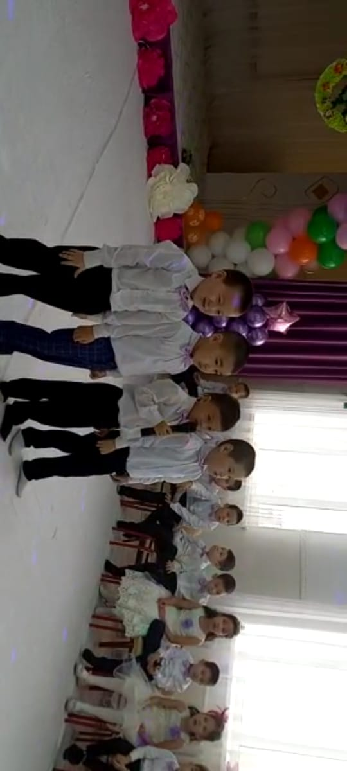

**Досымжан**

Ақ сүтіңнің нәріне,

Тойып өстім ақ анам.

Төзе білген бәріне,

Ақ анамдай бар ма адам?

Көрсең қайран боларсың

Мақтанышы әлемнің

Аналар ғой әрқашан

Бала қамын ойлайтын.

**Ойын: «Сыйлықты алып үлгер»**

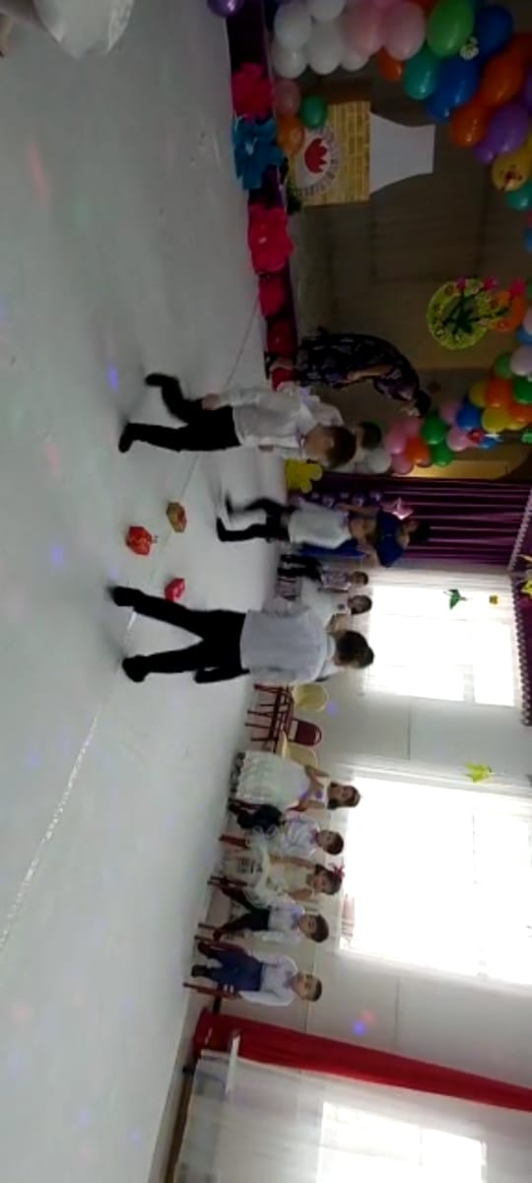 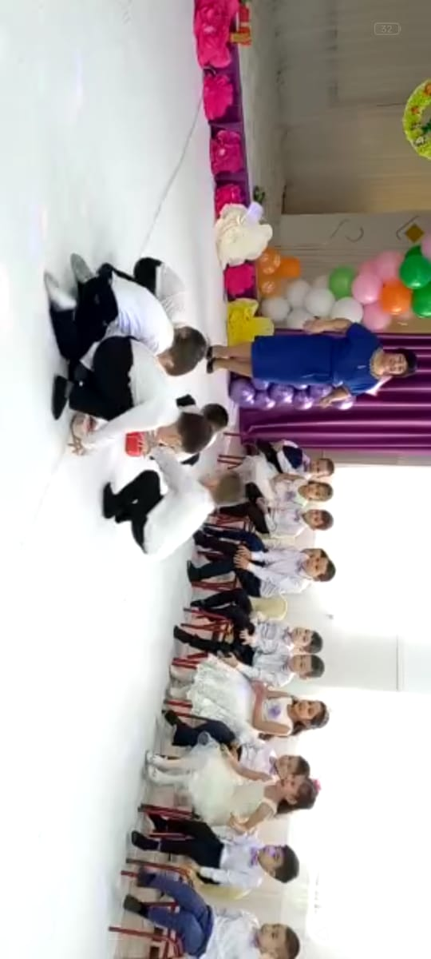

**Даниал:** Достар,біз аналарымызды қатты жақсы көреміз, ал әжелерімізді оданда қатты жақсы көреміз солай емеспе? « Атам, әжем» әнін қабыл алыңыздар.

**Хор: «Атам мен әжем»**

**Абылайхан:** Иәә, дәл солай. Біздің әжелерімізге еркелейміз. Достарымыз әжелерімізге жыр шумақтарын орындап берсін.

**Досымжан Д**

Әжетайым, әжетай

Сізді жақсы көреміз.

Сізге өлең-тақпақты

Жатқа айтып береміз.

Менің әжем гүл әжем

Алтын әжем, күн әжем.

Ана үшін, мен үшін,

Нағыз ана тілі әжем.

**Асхат**

Менің әжем мейірбан  
Мені жақсы көреді.  
Қажетіне жарасам  
Жас балаша күледі.  
Аналарды сүйеміз  
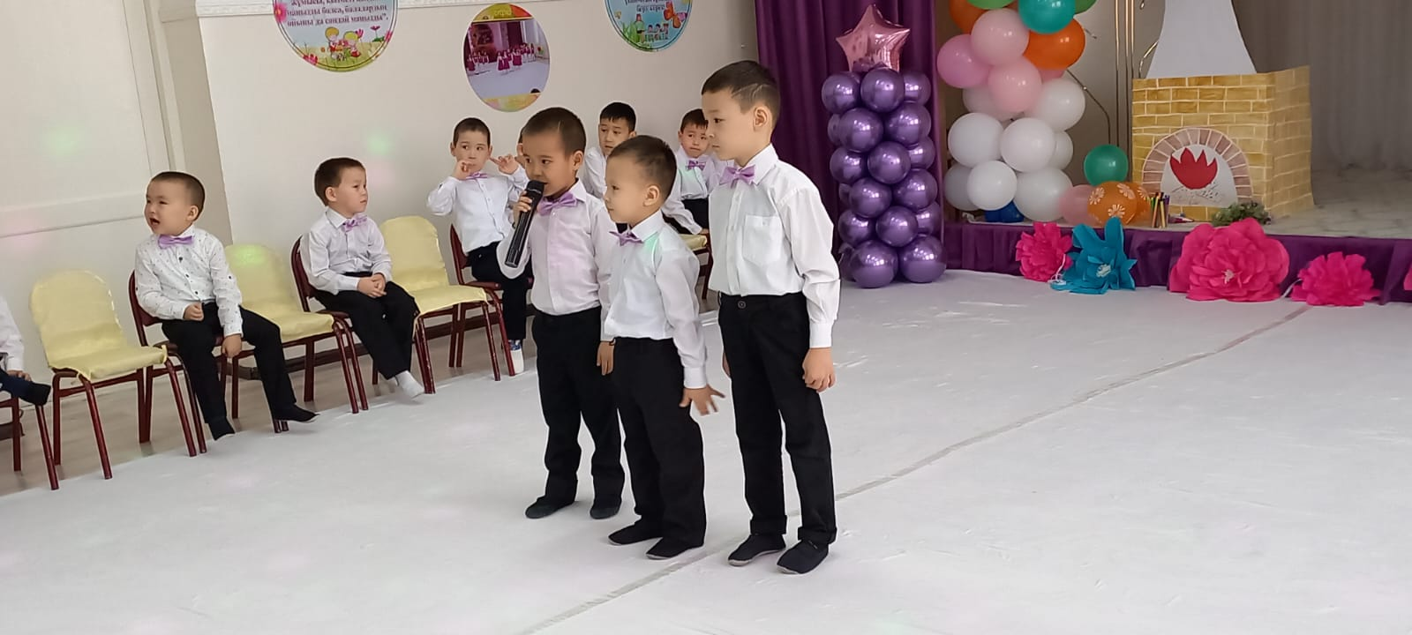

**Сардар**

Шай ішетін қоюлап

Жақсы көрем апамды

Сырмақ сырған оюлап,

Жақсы көрем әжемді.

Еркелесем күлімдейтін,

Ұрысқаны білінбейтін

Маңдайымнан иіскеп менің

Құлыншағым, күнім дейтін.

**Даниал: «Менің әжем осындай» әнімен Айдосқызы Қызжібекті қарсы алыңыздар.**

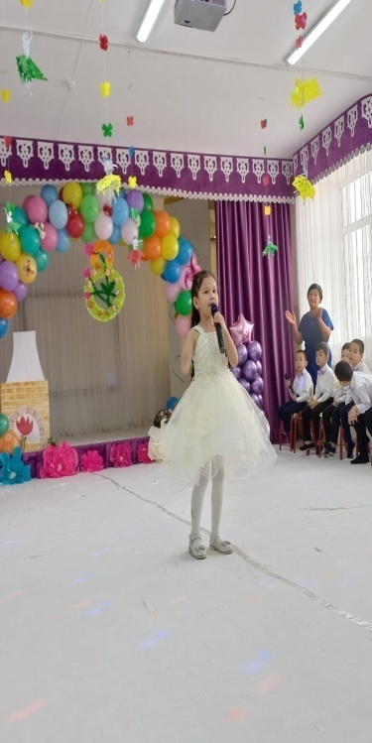 **Абылайхан:** Қандай, керемет би. Қошеметті аямаңыздар.

**Даниал:** Біздің жігіттердің жыр шумақтарын қабыл алыңыздар.

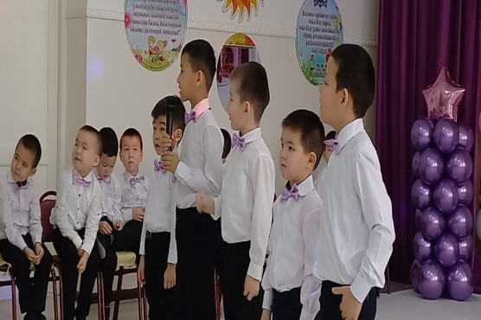 **Батырхан:**

Будь весёлой, улыбайся

И на кухне песни пой,

Никогда не огорчайся,

Знай, что я всегда с тобой!

**Осман**

Подпишу открытку маме,

Нарисую в ней цветы,

Назову её сегодня

Королевой красоты!

**Бекболат**  Біз доспыз гүлдермен  
Текке оны жұлмаймыз  
Той күні бір бірден  
Аналарға сыйлаймыз.

**Айсұлтан И**  Мәпелейсің мені анам Қолыңдағы құсыңдай Құлпыра өсіп дем алам, Құшағыңда қысылмай.

**Мақсат**

Құтты болсын ақ анам

Сегізінші наурызың!

Қасымда бол әрқашан

Жансын жарық жұлдызың

Тілейді бақыт бір саған

Әлпештеген ұл-қызың!

**Даниал:** біздің сұлу қыздарымыз, **«Үнді биін»** билеп береді.

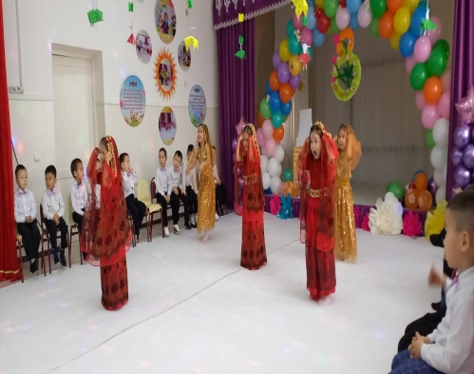 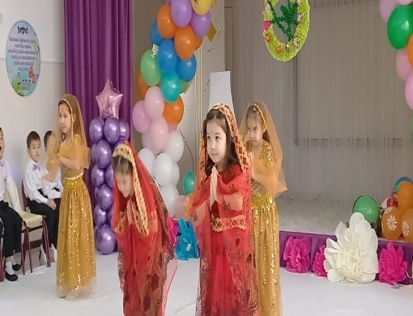 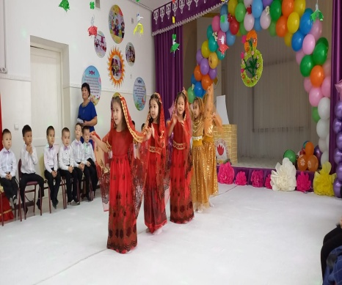

**Абылайхан:** Жігіттер ән жырымызды шырқадық, анамызбен би билеп берсек қалай қарайсыңдар? (Әрине билейміз.)

**Би: «Анашым»**

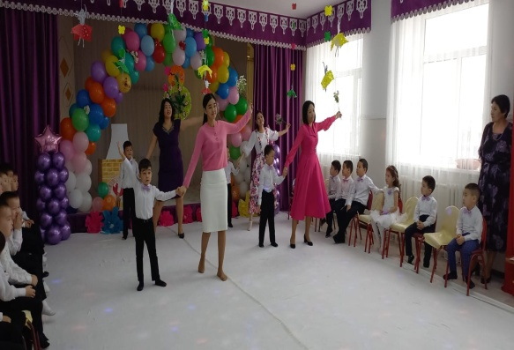 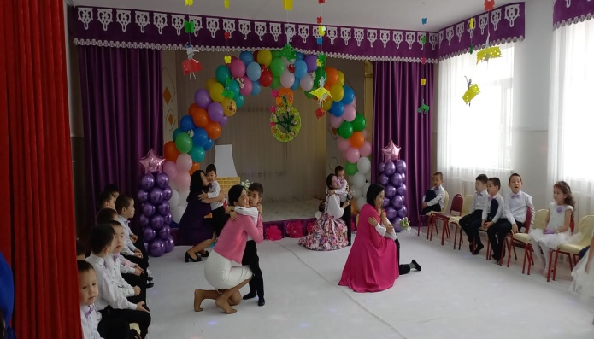

**Даниал:** Ал келесі тыңдайтындарыңыз хор**: «Мама» әні.**

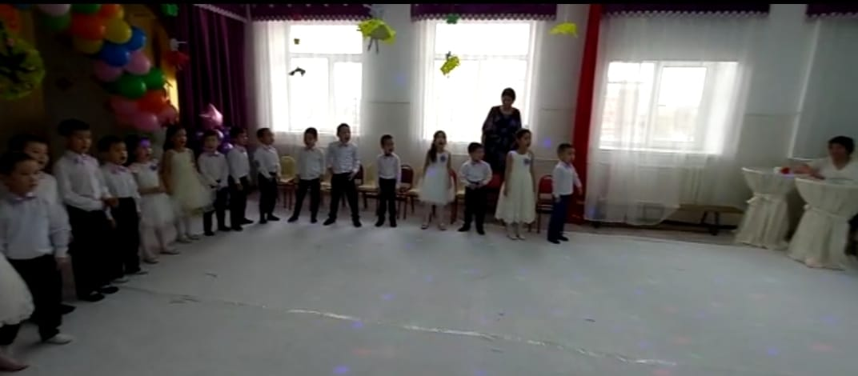 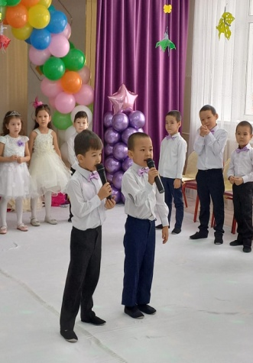

**Даниал:** «Ана өмір шуағы» мерекелік іс шара аяқталды.

**Абылайхан:** Аналар мерекесі құтты болсын. Баршаңызға бақыт тілейміз.